FE-Imprägnierung 5 kg-Fass (Komp. A+B)

Knauf Gips

Eigenschaften

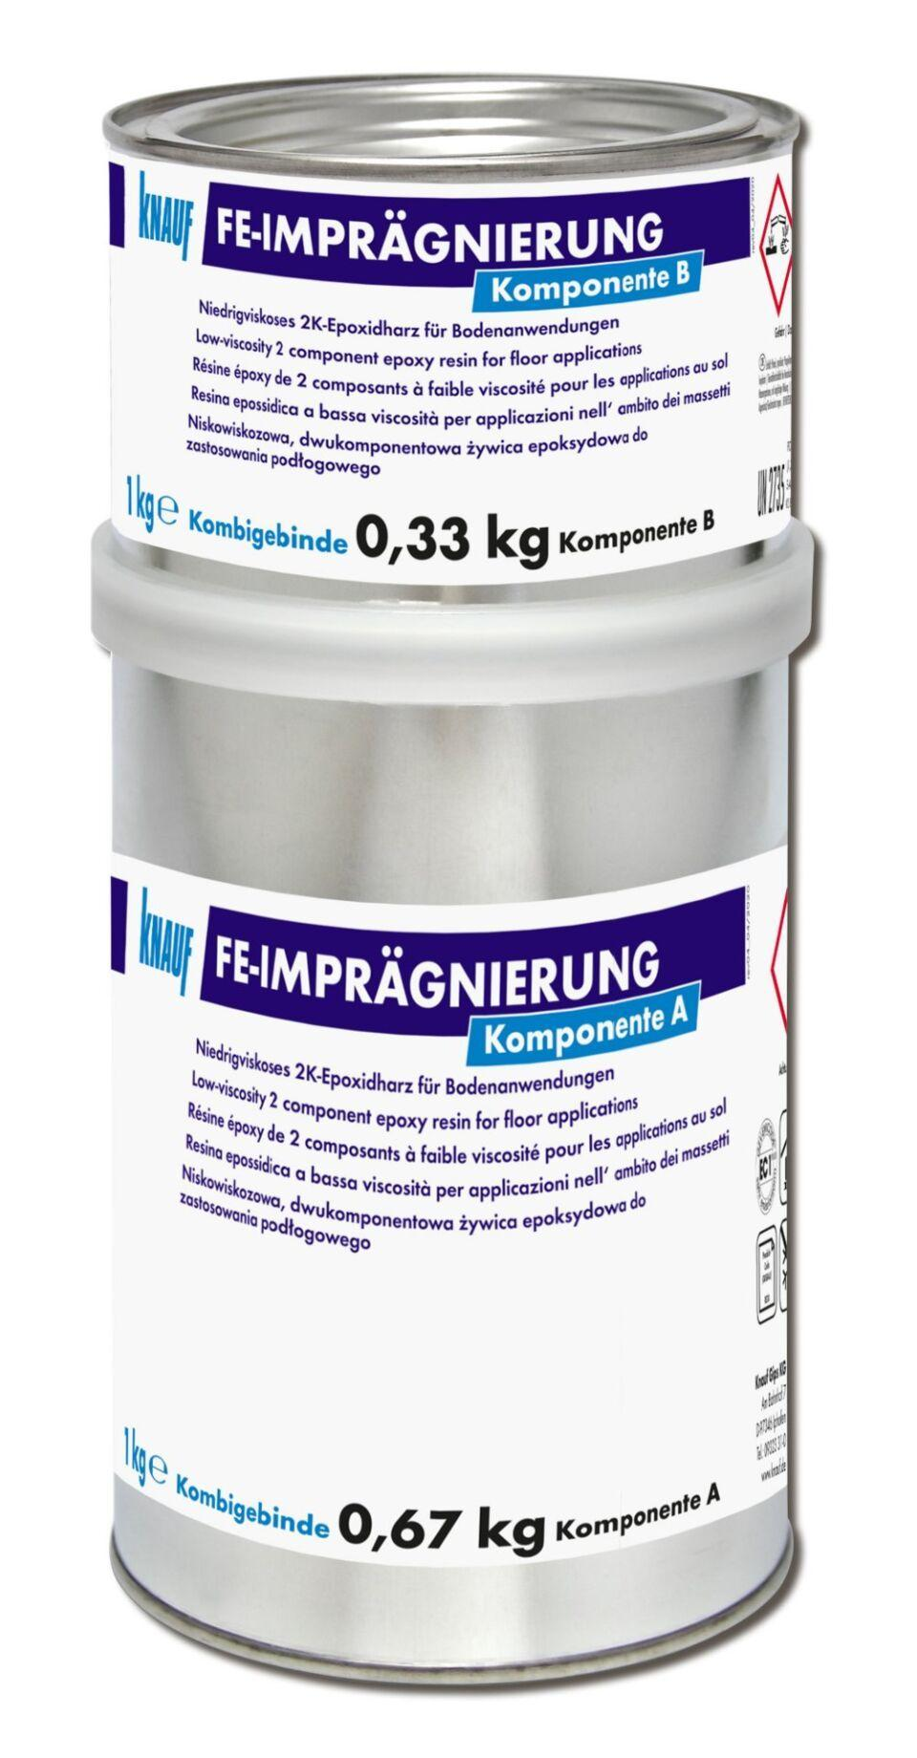

GTIN:

4003982000767

HAN:

00002870

Bindemittelbasis

Reaktionsharz

Eigenschaften

gute Untergrundhaftung, haftvermittelnd, rissüberbrückend, schnell abbindend

Lösemittelhaltigkeit / Wasserverdünnbarkeit

lösemittelfrei